**八戸圏域８市町村国土強靭化地域計画改定（案）への意見募集**

本町では、圏域７町村（三戸町・五戸町・田子町・南部町・階上町・新郷村・おいらせ町）との合同により、平成31年３月に策定した「八戸圏域８市町村国土強靭化地域計画」の計画期間が令和７年３月に満了することから、計画の見直しに取り組んでいます。

この計画は、事前防災・減災等の対策を総合的かつ計画的に推進するための指針となるものであり、本町を含む当圏域においては、地理的な面において河川の氾濫や津波など共通のリスクがあること、また、近年の災害は多様化、激甚化していることから、より広域的な視点で災害対策に取り組むため、８市町村合同で計画を策定したものです。

この度、「八戸圏域８市町村国土強靭化地域計画改定（案）」を取りまとめましたので、この案に対する町民の皆様のご意見を募集します。

|  |
| --- |
| **募集期間** |

令和７年１月21日（火）から令和７年２月19日（水）（午後５時必着）まで

|  |
| --- |
| **提出方法** |

**・意見記入様式**にご意見のほか、住所、氏名、電話番号等をご記入の上、郵送、電子メール、ファックス、持参のいずれかの方法により提出してください。

・住所、氏名、電話番号等の必要事項が記入されていれば、任意の様式でも受付いたします。

・電話や来庁による口頭でのご意見は受付できませんので、ご了承ください。

|  |
| --- |
| **提出先** |

【郵送の場合】〒039-0292　田子町大字田子字天神堂平８１　田子町役場　総務課

【電子メール】takko0101a@town.takko.lg.jp

【ファックス】0179-32-4294

【持参の場合】田子町役場　総務課（庁舎２階）

|  |
| --- |
| **閲覧場所** |

・役場総務課（庁舎２階）

※この他、町ホームページにも掲載しています。

ホーム ＞ くらしの情報 ＞ 防災・防犯・交通安全＞ 防災＞八戸圏域８市町村国土強靱化地域計画（案）への意見募集

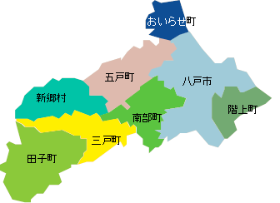

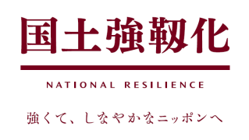



（八戸市、三戸町、五戸町、田子町、南部町、階上町、新郷村、おいらせ町）



＜お問合せ先＞

〒039-0292　田子町大字田子字天神堂平８１

田子町役場　総務課（庁舎２階）

TEL：0179－32－4294（直通）　FAX：0179－32－4294

E-Mail：takko0101a@town.takko.lg.jp